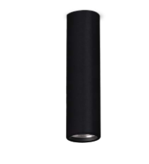
BCN-S90
Dekorativ utenpåliggende downlight med diameter på 90mm
Lengde på armaturen er 260mm eller 350mm.
Leveres med NOdimm eller Dali
2700k, 3000k eller 4000k
Kan leveres i ulike farger.
RA90 eller RA90
Pris på forespørsel.

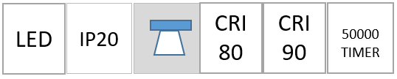

Teknisk info

Lyskilde: | LED | Levetid Ta25: | 50.000 timer
Total effektforbruk: | 12W, 17,5W, 25W, 33W | MacAdam step: | 3
Spenning: | 220-240V | Optikk: | Refl 15°, 36°, 60°
Driver: | NOdimm eller Dali | Tilkobling: | Direkte
IP klasse: | IP20 | LxBxH (mm): | 260mm, 350mm, x 90mm
Lyskildetilbakegang: | L70 B50
Fargegjengivelse: | Ra 80, Ra 90
Lumen/Watt: | 80
Lumen ut fra armatur: | 960, 1280, 1920, 2560

BCN-S90
